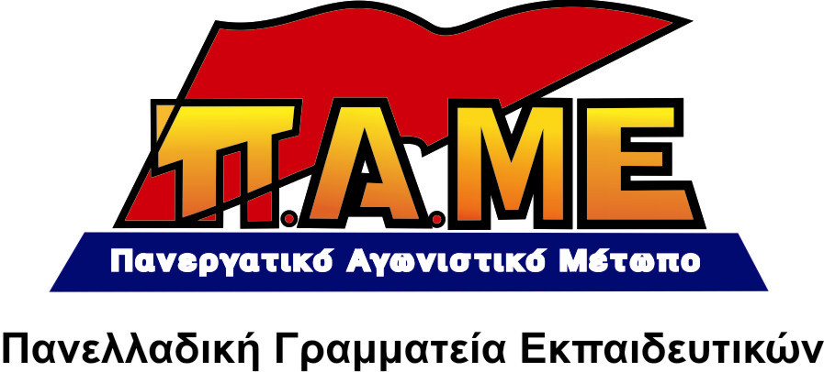
ΣΧΕΤΙΚΑ ΜΕ ΤΗ ΝΕΑ ΑΠΟΦΑΣΗ ΤΟΥ
ΥΠΟΥΡΓΕΙΟΥ ΠΑΙΔΕΙΑΣ ΓΙΑ ΤΙΣ ΖΕΠ

www.edupame.gr
Στις 14/10/2011 με Υπουργική απόφαση εντάχθηκαν στις Ζώνες Εκπαιδευτικής Προτεραιότητας (ΖΕΠ) περίπου 1000 Δημοτικά Σχολεία σε όλη την Ελλάδα. Τα σχολεία στις ΖΕΠ θα λειτουργούν με διευρυμένο ωράριο ενώ το πρόγραμμά τους θα συνδιαμορφώνεται με βάση τις απαιτήσεις των φορέων της τοπικής κοινότητας, δηλαδή τις επιχειρήσεις.
Αυτή και μόνο η εξαγγελία των ΖΕΠ στην περίοδο που διανύουμε συνιστά πρόκληση και υποκρισία! Το μαύρο μέτωπο της συγκυβέρνησης ΠΑΣΟΚ-ΝΔ-ΛΑΟΣ που σφαγιάζει μορφωτικά δικαιώματα, που εξαπολύει ληστρική επίθεση στη ζωή της λαϊκής οικογένειας, που οδηγεί στη μαθητεία ανήλικα 14 ετών, δε μπορεί και δε δικαιούται να μιλά για «επιτυχημένη σχολική πορεία όλων των μαθητών», όπως γράφεται στο κείμενο του Νέου Σχολείου. Μέσα σε αυτούς τους μαθητές εννοεί και αυτούς που απολύονται οι γονείς τους, που τους κόβεται η ΔΕΗ, το νερό, που δεν έχουν να πληρώσουν το ενοίκιο;
Οι ΖΕΠ συμβάλλουν στο ανοιχτό για την αγορά σχολείο, της ταξικής πολυτυπίας και κοινωνικής μειονεξίας. Τα σχολεία των Ζωνών θα αναρτηθούν στο διαδίκτυο σε λίστες μαζί με τους εκατό πιο «καινοτόμους» εκπαιδευτικούς. Επιδιώκουν έτσι να εμπεδώσουν τη διαφοροποίηση των προγραμμάτων σπουδών στο όνομα των τοπικών αναγκών. Έτσι, η εκπαίδευση και οι εκπαιδευτικοί οδηγούνται σε βαθύτερη κοινωνική και ταξική διαφοροποίηση.
Η ίδια η διεθνής εμπειρία, όπου εφαρμόστηκαν πιλοτικά αυτά τα μέτρα, είχε αρνητικά αποτελέσματα. Τα προγράμματα αυτά όχι μόνο δε βοήθησαν στη σχολική επιτυχία και μορφωτική αναβάθμιση αλλά σε αυτά τα σχολεία των ΖΕΠ το ποσοστό του αναλφαβητισμού είναι απροσμέτρητο.
Στην πραγματικότητα έχουμε να κάνουμε με Ζώνες Εκπαιδευτικής Ανισότητας, με τις νέες «φαβέλες» στην εκπαίδευση!
Αποδεικνύεται ότι η συγκυβέρνηση ΠΑΣΟΚ-ΝΔ-ΛΑΟΣ δίνει χρήματα για να στηρίξει τις αντιδραστικές αλλαγές στην εκπαίδευση. Έτσι, τη στιγμή που μειώνει κατά 15 εκατ. ευρώ τα χρήματα για τις λειτουργικές δαπάνες των Δημοτικών Σχολείων, αυξάνει κατά 5 εκατ. ευρώ τα χρήματα για τη Δια βίου Μάθηση, δηλαδή το βασικό όχημα για την πιο στενή σύνδεση της εκπαίδευσης με την κερδοφορία των μονοπωλίων. Η εφαρμογή των ΖΕΠ από την κυβέρνηση στηρίζεται με 15 εκατ. ευρώ από τα ευρωπαϊκά κονδύλια!
Ο λαός και οι εκπαιδευτικοί να βγάλουν συμπεράσματα από το γεγονός οι ΖΕΠ ήταν πρόταση της ΓΣΕΕ που καλούσε την κυβέρνηση της ΝΔ το 2008 να τις υλοποιήσει, ενώ είναι και αίτημα της ΔΟΕ και της ΟΛΜΕ.
Αν η κυβέρνηση ενδιαφέρονταν για τη μόρφωση των
παιδιών του λαού θα προχωρούσε σε:
- Έκτακτο κονδύλι από τον κρατικό προϋπολογισμό για όλες τις ανάγκες των σχολείων.
- Άμεση αποστολή των βιβλίων στα σχολεία. Όλα τα βιβλία να είναι δωρεάν!
- Αποκλειστικά δωρεάν πετρέλαιο, ρεύμα, νερό, τηλέφωνο στα σχολεία με κρατική ευθύνη.
- Άμεση επανασύνδεση της παροχής φυσικού αερίου όπου αυτή κόβεται. Απαλλαγή ΦΠΑ για τις σχολικές επιτροπές, που αφορούν τις δαπάνες για προμήθεια αναλωσίμων (δεν είναι δυνατόν να έχουν απαλλαγή ΦΠΑ οι πρεσβείες και όχι τα σχολεία!). Ρύθμιση εδώ και τώρα για αφορολόγητο πετρέλαιο (προνόμιο που έχουν οι εφοπλιστές, αλλά όχι τα σχολεία!) και φυσικό αέριο σ’ όλα τα σχολεία για το τρέχον έτος.
- Άμεση αντιμετώπιση των κρουσμάτων υποσιτισμού των παιδιών της λαϊκής οικογένειας που ήδη εκδηλώνονται και θα ενταθούν. Να βγει έκτακτο κρατικό κονδύλι για τους Δήμους έτσι που να παρέχεται ένα γεύμα (π.χ.σάντουιτς, γάλα, χυμός) σε όλα τα παιδιά.
- Άμεση επίλυση του προβλήματος της μεταφοράς των μαθητών. Δωρεάν συγκοινωνίες για τους μαθητές.
- Άμεση καταβολή των δεδουλευμένων στους εκπαιδευτικούς (οδοιπορικά, εξετάσεις, δημόσια ΙΕΚ κτλ).
Να μην περάσουν οι ΖΕΠ!
Οι εκπαιδευτικοί να αρνηθούν να υπογράψουν την αυτοχειρία τους!
- Να μη δεχτεί κανένα σχολείο, κανένας Σύλλογος Διδασκόντων να υλοποιήσει τις ΖΕΠ.
- Να πάρουν αποφάσεις τα Δ.Σ. των Συλλόγων Π.Ε. που στην πράξη θα εμποδίζουν την υλοποίηση των ΖΕΠ και θα στηρίζουν τους συναδέλφους που αρνούνται να υλοποιήσουν τις ΖΕΠ.

24 Νοέμβρη 2011

